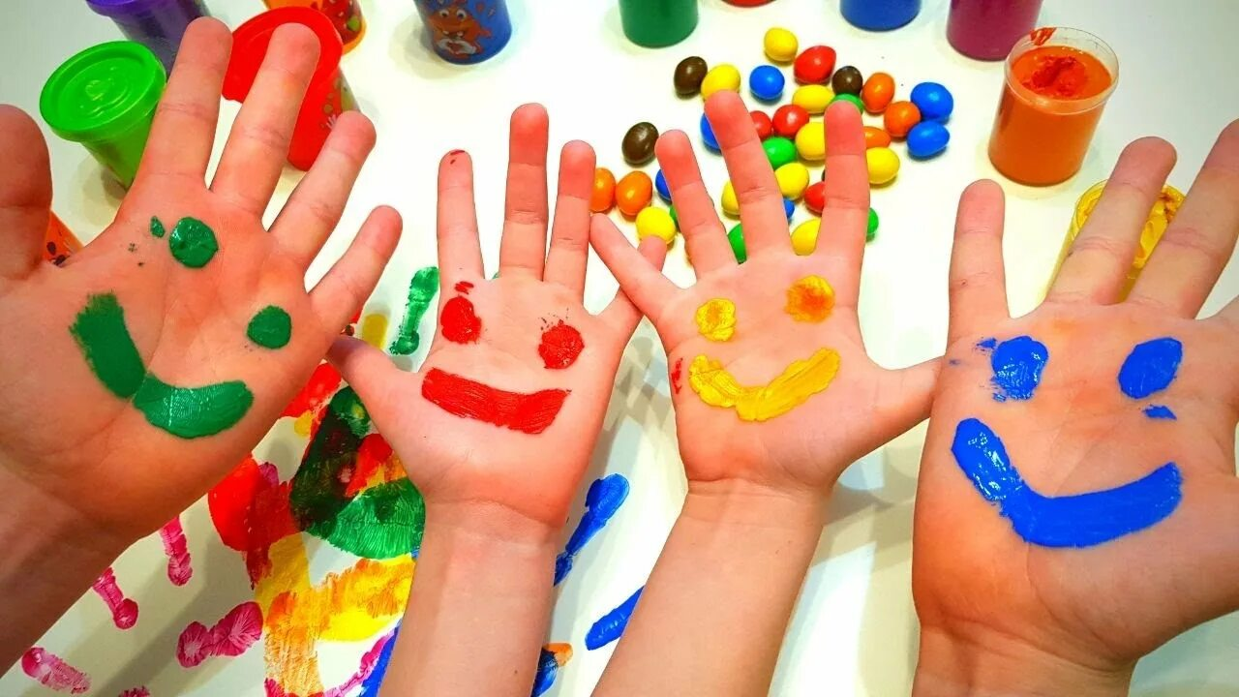«Ум ребенка находится на кончиках его пальцев. Движения рук возбуждают мозг, заставляя его развиваться» В. А. Сухомлинский
" Мелкая моторика и её влияние на развитие речи ребенка"

В последние годы в нашей стране отмечается тенденция на увеличение количества детей с отклонениями в развитии речи. Проблема исправления речи в наше время является очень актуальной.
Все знают о важности развития мелкой моторики и координации движения пальцев рук. М. М. Кольцова, которая исследовав детскую речи, отмечала, что кисть руки надо рассматривать как орган речи. Если развитие движений пальцев рук соответствует возрасту, то и речевое развитие находится в пределах нормы.
Конечно же, развитие мелкой моторики – это не единственный фактор, который способствует развитию речи. Если у ребёнка будет очень хорошо развита моторика, но с ребенком не будут разговаривать, то и речь ребёнка будет не остаточно развита. Поэтому речь ребенка надо развивать в комплексе много и активно общаться с ним в быту, вызывая его на разговор, стимулируя вопросами, просьбами. Необходимо читать книги ребёнку, рассказывать обо всём, что его окружает, показывать картинки, которые дети очень любят рассматривать. И плюс к этому, развивать мелкую моторику.
Мелкая моторика – это способность выполнять мелкие и точные движения кистями и пальцами рук и ног в результате скоординированных действий важнейших систем: нервной, мышечной и костной. Область мелкой моторики включает большое количество разнообразных движений: от простых жестов (например, захват игрушки) до очень сложных движений (например, писать и рисовать).

Речь.
Исследования М. Кольцовой показали, что существует взаимосвязь между координацией мелких движений рук и речью. Уровень развития речи всегда находится в прямой зависимости от степени развития мелких движений пальцев рук. Связано это с тем, что центр речи и центр мелкой моторики анатомически расположены рядом друг с другом, потому, развивая мелкую моторику, мы стимулируем развитие речи.
Речь в свою очередь оказывает огромное влияние на развитие мышления. До тех пор, пока уровень речевого развития не будет соответствовать возрастной норме, процессы мышления будут замедлены. Только ребенок, имеющий высокий уровень развития мелкой моторики, умеет логически рассуждать.
Всё это создаёт благоприятную базу для развития речи и более успешного обучения в школе.
Развитию мелкой моторики способствует:
- развитие навыков самообслуживания: одевание, застегивание пуговиц, шнурование ботинок, еда ложкой и вилкой, мытье рук с мылом и другое. Важно избегать гиперопеки и стараться учить ребенка этим нехитрым ежедневным манипуляциям;
- отвинчивание крышек, шнуровка, нанизывание предметов на веревочку, наливание воды в чашку, листание страниц книги, разрывание бумаги на мелкие куски, развязывание узлов, перекатывание карандаша между пальцами от большого к мизинцу и обратно, вырезание ножницами (удобно для этих целей использовать безопасные ножницы для ребенка);
- конструирование, собирание кубика Рубика и тд.;
-детское творчество: лепка из пластилина (при этом участвуют все пальцы и требуется значительное усилие), раскрашивание цветными карандашами, штриховка, рисование пальчиковыми красками, аппликация, выкладывание мозаики, собирание пазлов, обводка предметов по трафаретам;
- складывание из бумаги и салфеток различных форм и фигур.
Работа с бумагой очень значима для ребенка. Нужно учить его складывать и разворачивать, скатывать, скручивать, перелистывать, мять ее;
-ежедневные домашние дела: лепка печенья из теста, очистка мандаринов, открывание замка ключом, помогать маме сматывать нитки в клубок, чистить обувь губкой, вытирать пыль, включать и выключать свет.

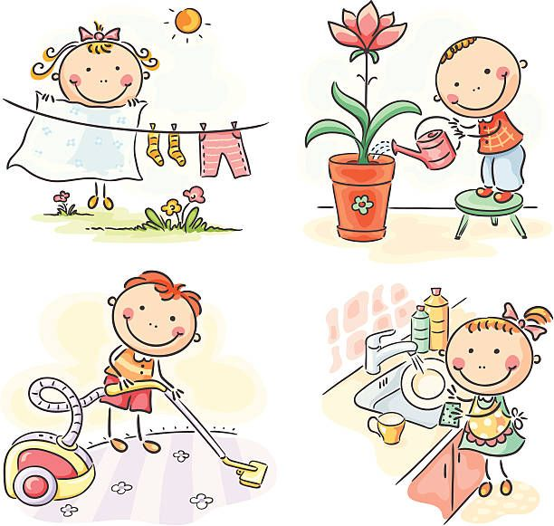

Составила учитель-логопед Горькова Е.Б.

